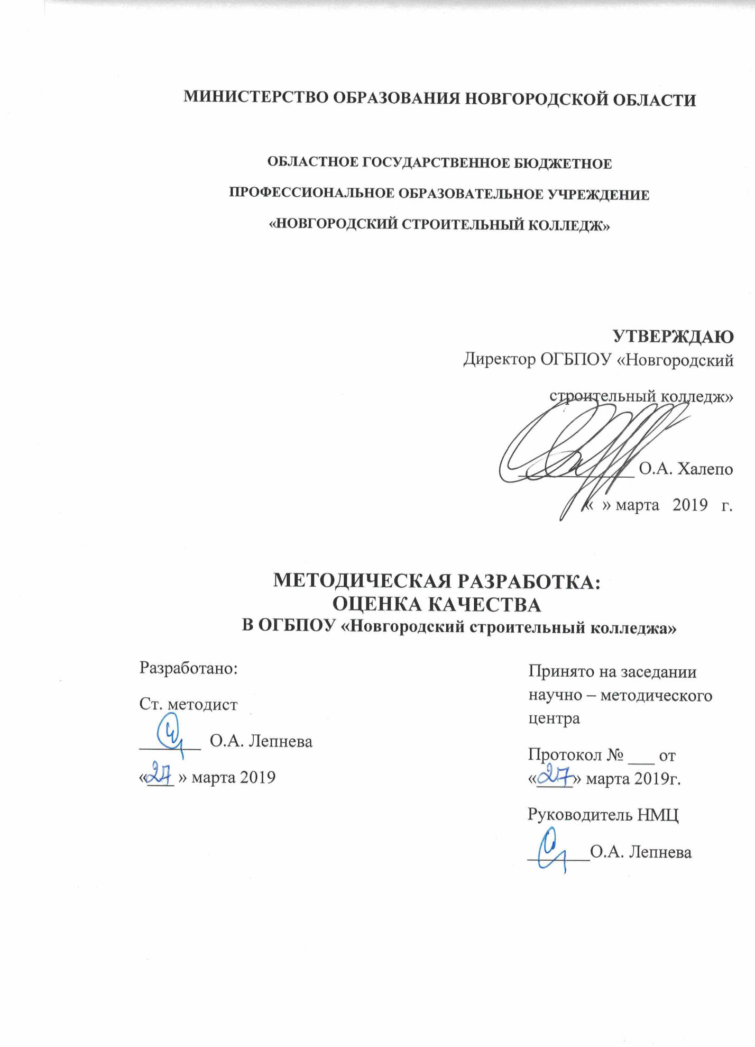

Качество методической разработки
ФИО преподавателя ___________________________________________________________________
по ПМ, дисциплине ____________________________________________________________
Критерии и показатели оценки качества  методической разработки |  | Фактическая оценка* |  | Примечание
Наименование критерия | Баллы | Председатель ЦМК | Методист
1. Практическая значимость:  1.1. Актуальность для образовательного процесса колледжа  1.2. Может быть востребовано в образовательной практике других ПОО | 3  5
2. Новизна разработки  2.1. Является авторским материалом (более 50 % предложено автором)  2.2. Переработана на основе имеющегося материала, с указанием ссылок и использованных источников  2.3. Составлена на основе ряда источников | 5  3  1
3. Представление образовательных результатов:  3.1. Представлено влияние предлагаемой образовательной технологии, методики, формы на образовательные результаты  3.2. Представлены отдельные результаты | 5  2
4. Связи  4.1. Реализуются внутри предметные связи  4.2. Реализуются межпредметные связи | 3  2
5. Оформление:  5.1. В соответствии с правилами оформления ГОСТ - 2008  5.2. Значительные нарушения правил оформления | 1  0
6. Изложение материала:  6.1. Доступно  6.2. Последовательно | 0-1  0-1

* - При выставлении низкой оценки приводятся обоснования
Эксперт ______________________ /ФИО/

